**Отчет об онлайн-уроке «приключения в мире платежей: от золотых монет до банковских карт»**

**Филиал МБОУ СОШ с.Поселки – ООШ с.Комаровка**

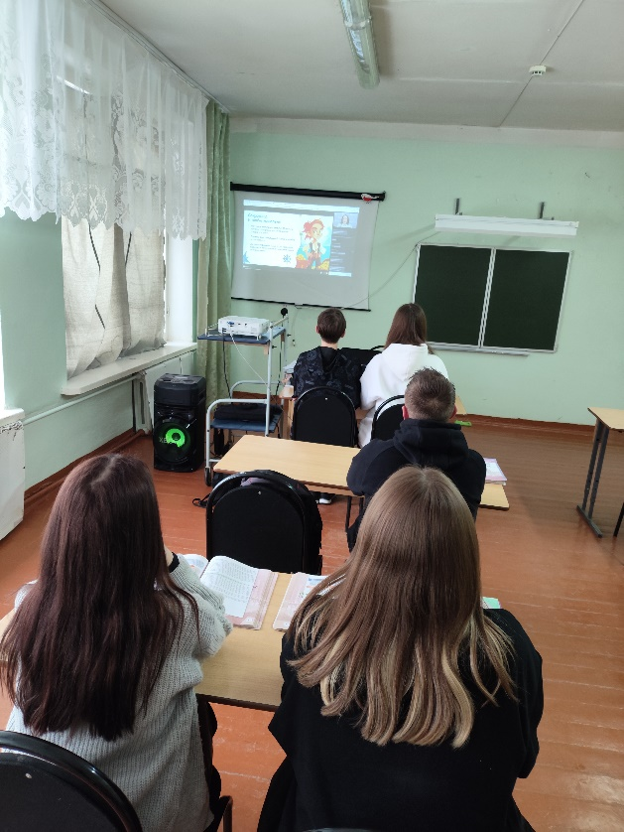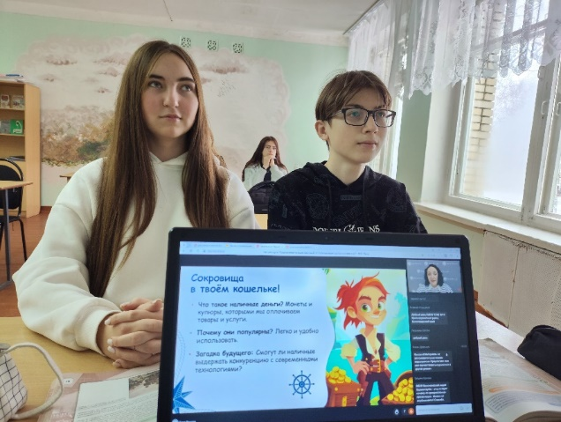05 ноября 2024 года учащиеся 9 класса приняли участие в онлайн-уроке по финансовой грамотности «Приключения в мир платежей: от золотых монет до банковских карт». На уроке ребятам предложили отправиться в увлекательное путешествие вместе с пиратом Эдуардом "Рыжий Хвост", который пытался решить: гоняться ли ему за золотыми монетами или отправиться на поиски таинственной банковской карты? Это путешествие перенесло участников в историю платежей, начиная с древних времен до современных электронных технологий. Они узнали о преимуществах и недостатках различных способов оплаты, а также о роли банков в развитии финансовой системы. Вместе с Пиратом, познакомились с новой системой расчётов, узнали о популярном способе безналичной оплаты через мобильное приложение, которое позволяет совершать разнообразные операции и защищать личные данные. Ребята открыли вместе с пиратом новые возможности безналичных платежей.

